Муниципальное бюджетное учреждение дополнительного образования
«Центр детского творчества «Азино» Советского района г. Казани

ВЕСЕННЯЯ ОТКРЫТКА В ТЕХНИКЕ “КВИЛЛИНГ”

Авторы:
ШУРХАЕВА ОЛЬГА АНАТОЛЬЕВНА,
педагог дополнительного образования
высшей квалификационной категории
ЯКУПОВА АЛИНА НАИЛЕВНА,
педагог дополнительного образования
высшей квалификационной категории,
тел. 89274140991

КАЗАНЬ 2026 г.
Пояснительная записка
«Квиллинг» или бумажная филигрань - это техника закручивания полосок
бумаги в различные формы и составление из них целостных композиций.
Техника “квиллинг” предоставляет учащимся большие возможности для развития речи, умственных способностей, творческого воображения. Необходимо прислушаться к словам В.А. Сухомлинского: “Ум ребенка находится на кончиках его пальцев”. Такие упражнения как скручивание полос бумаги в катушечку, склеивание полос между собой, роспуск катушечки, формирование различных элементов в технике “квиллинг” помогают ребенку в развитии мышц кистей и пальцев рук, взаимосвязи между правым и левым полушарием головного мозга и синхронизации их работы.
Техника “квиллинг” вызывает у детей положительные эмоции, восхищение, способствует концентрации внимания, стимулирует и развивает память, активизирует мыслительные процессы.
Тема занятия: “Весенняя открытка в технике “квиллинг”
Раздел программы: Учебный план второго года обучения (базовый уровень) “Бумажная филигрань”
Дополнительная общеобразовательная общеразвивающая программа по изобразительному и декоративному творчеству “Капелька”
Год обучения: второй год обучения (базовый уровень)
Возраст учащихся 10 - 11 лет
Цель - освоить определенные элементы квиллинга для изготовления весенней открытки с объемным подснежником.
Задачи
- выполнить из основного элемента “катушечка” следующие элементы: “капелька”, “листик” ,”объемная катушечка;”
- выполнить элемент “букет листьев;”
- приклеить ажурные элементы на основу открытки
Материалы для педагога и учащихся.
1. Образец открытки с подснежником;
2. Детские рисунки подснежников;
3.Схемы базовых элементов в квиллинге;
4. Тонированный синий картон - 1шт.
5. Полоски ( синий или фиолетовый цвет) - 3шт.
6.Полоски (зеленый цвет) - 3шт.
7. Полоска (светло- зеленый цвет)- 3 шт.
8. Инструмент для скручивания полос бумаги
9. Кружевная салфетка -1шт.
10. Клей ПВА, клей- карандаш
11. Ватные палочки -3 шт.
12. Линейка для квиллинга
Образец весенней открытки в технике “квиллинг”
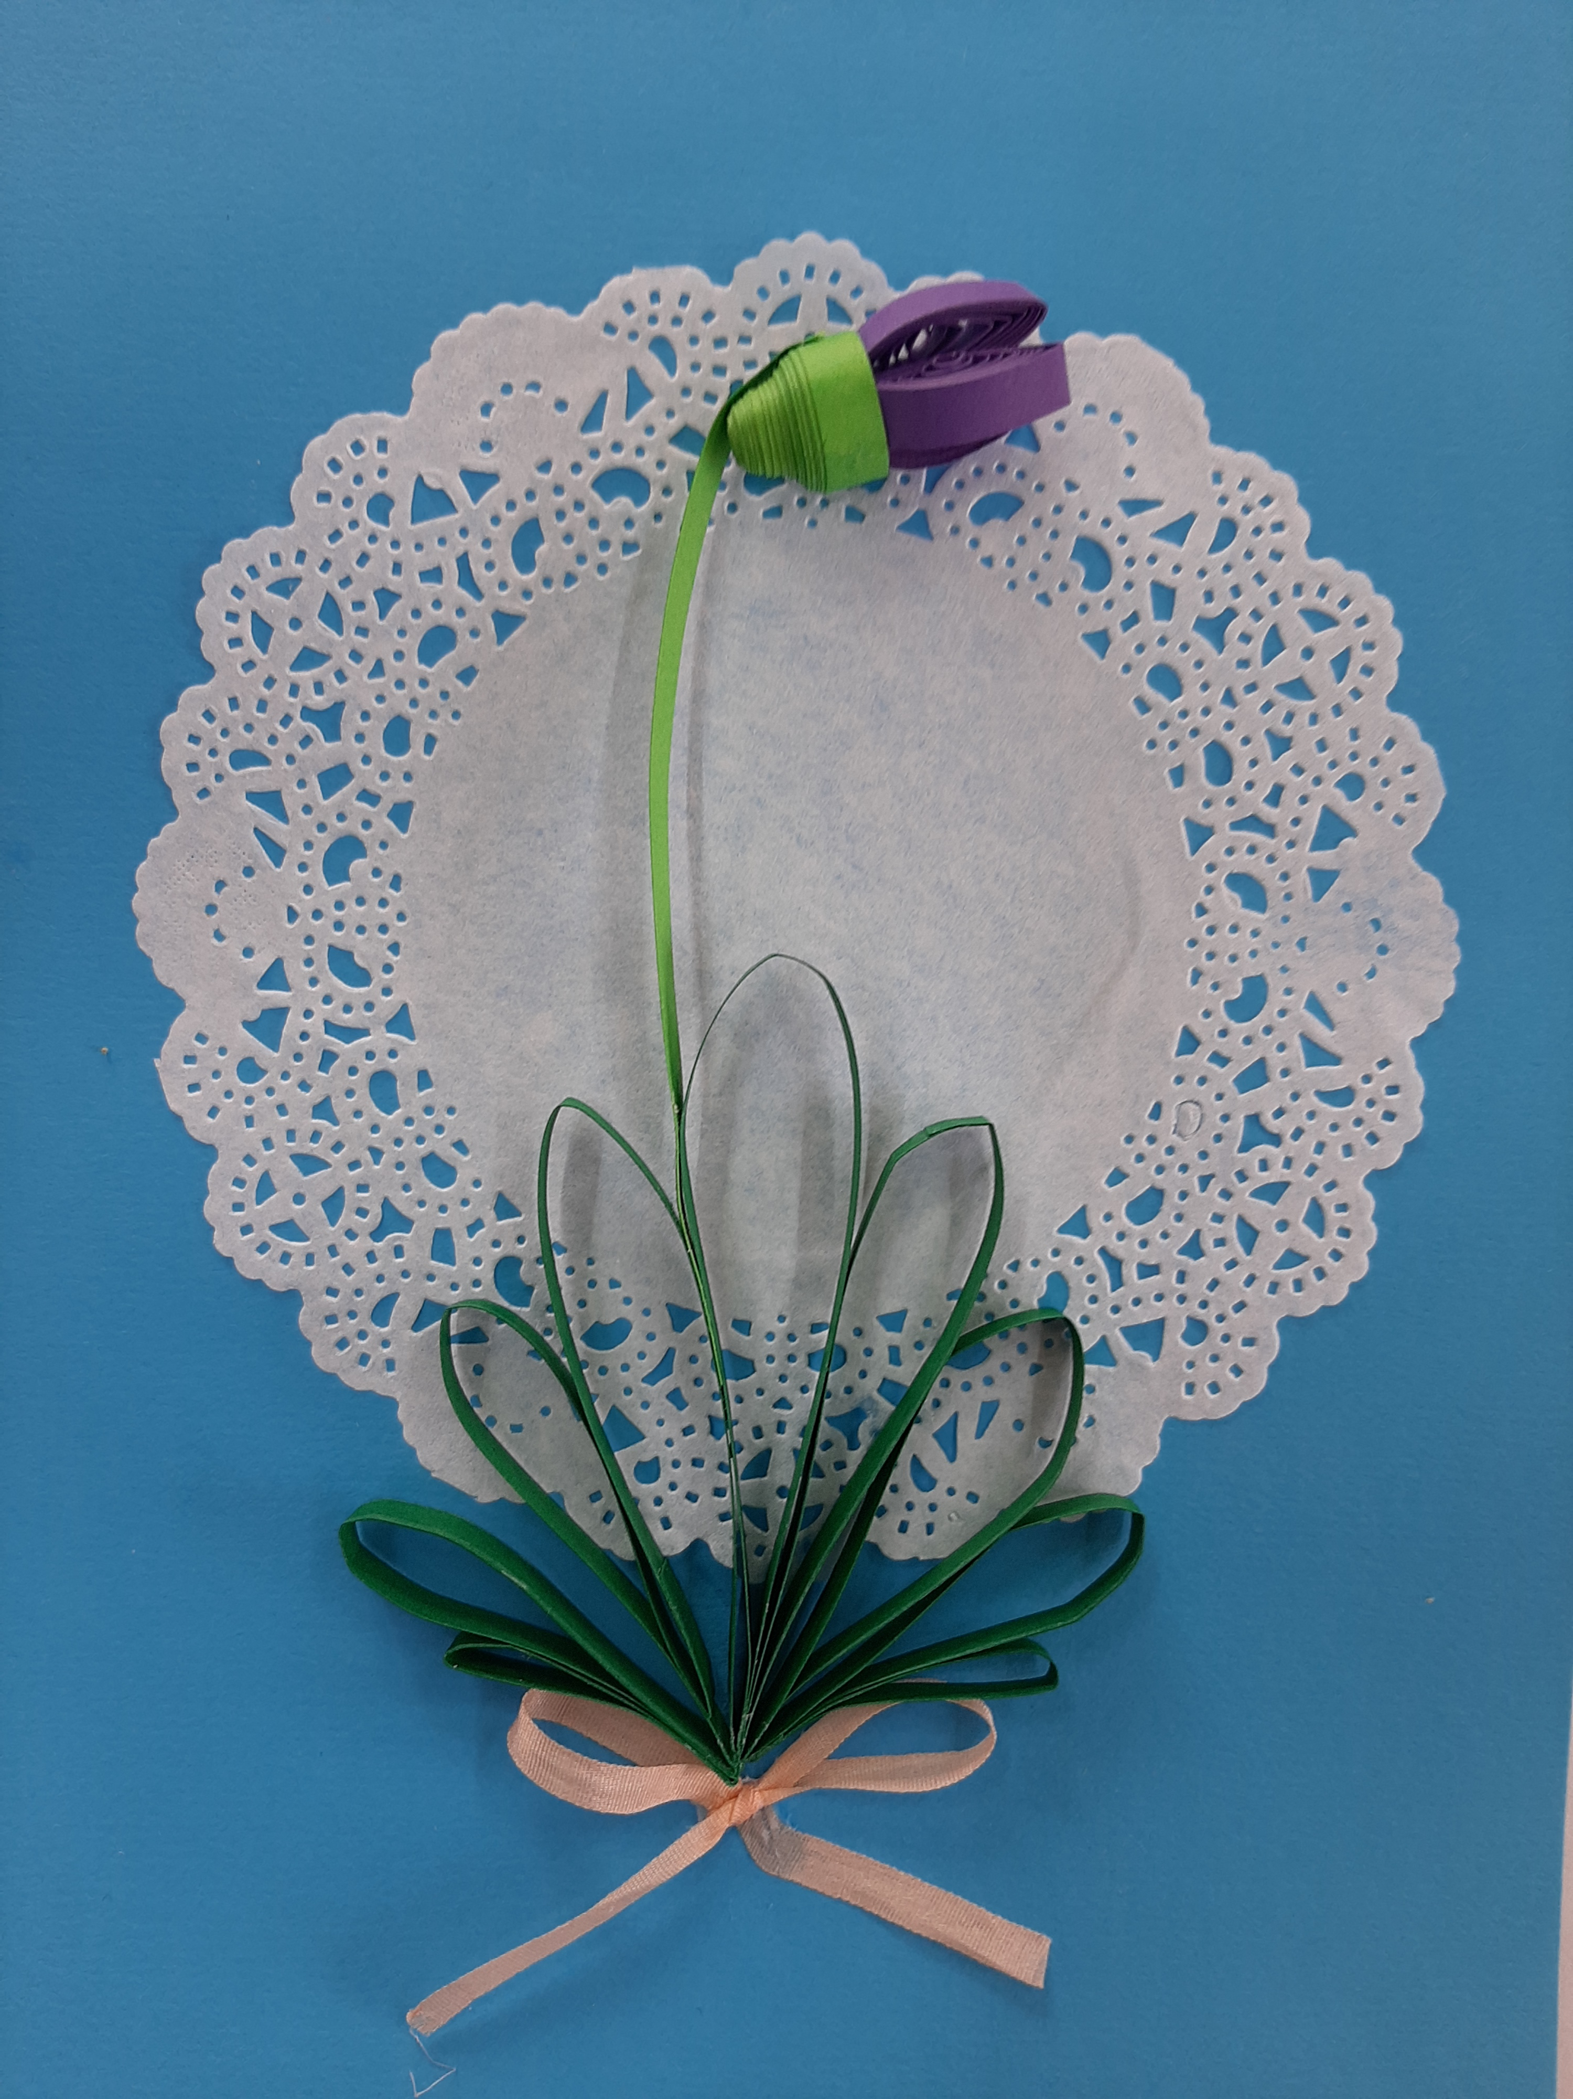

Технологическая карта учебно - практического занятия
Планируемые результаты
Личностные | Метапредметные | Предметные
Формирование мотивации к изготовлению открытки в технике “квиллинг”. | Умение слушать и вступать в диалог. | Овладение техническими приемами работы с бумагой, основными элементами в технике “квиллинг”.
Развитие самостоятельности в выполнении данной открытки. | Приобретение навыков совместного планирования деятельности в группе. | Усвоение правил техники безопасности.
Развитие способности к пониманию и сопереживанию чувствам других людей. | Умение взаимодействовать в процессе совместной деятельности в группе, высказывать оценочные суждения. | Использование приобретенных знаний и умений для композиционного решения данной открытки.
Предложение помощи и сотрудничества. | Определять план выполне ния задания под руководством педагога. | Использование знаний и умений для решения художественно- декоративных задач в данной работе.

Ход учебного занятия
Цель этапа | Деятельность педагога | Деятельность учащихся | Компетенции | Формы контроля | Результаты
I этап -мотивацион но- целевой  1. Мотивация к учебной деятельности, включение в учебную деятельность. | Здравствуйте, ребята! Вот уже и наступила – Весна! На улице все ярче пригрева ет солнце, снег начал таять и побежали ручейки, небо становится все чаще голубым а деревья скоро распустят свои листики.  И распускают ся прекрасные подснежники!  Ребята, вам нравятся эти цветы?  Сегодня я предлагаю вам сделать весенюю открытку в технике “квиллинг”. Ребята, полоски бумаги мы скручиваем в “катушечку” и затем распускаем. Из катушечки формируем определенный базовый элемент. Например: “капелька”, “глаз”, “листик”.  Ребята,что означает “аккуратно и красиво”?  Ребята, конечно, открытку нужно выполнить качественно, продумывая все элементы композиции. | Учащиеся проявляют интерес к предстоящей деятельности. Отвечают на вопросы.  «Квиллинг» или бумажная филигрань - это техника закручивания полосок  бумаги в различные формы и составление из них целостных композиций.  Учащиеся выбирают фон и продумывают композицию открытки.  Идет обсуждение. Аккуратно означает: без следов клея, ажурная салфетка приклеена ровно посередине листа. | Рефлексия собственного опыта.  Коммуника тивная, аналитическая | Диалог  Диалог  Диалог | Включение в учебный процесс. Умение сотрудничать, слушать собеседника, анализировать вступать в дискуссию, доказывать, отстаивать свое мнение.  Умение ставить цели, планировать свою работу.
II этап -организация учебной деятельности  1. Повторение и закрепление ранее изученного материала | Ребята, какие базовые элементы в квиллинге вы знаете?  Ребята, сегодня мы будем работать с клеем- карандашом, клеем ПВА, полосками для квиллинга, инструментом для квиллинга.  Ребята, как нужно обращаться с клеем, полосками?  Сейчас я буду показывать вам этапы изготовления нашей открытки. | Учащиеся отвечают на вопросы.  Базовые элементы в квиллинге - катушечка, капелька, глаз, квадрат, листик.  Учащиеся отвечают на вопросы.  Клеем- карандашом и клеем ПВА пользоваться только на листе бумаги, осторожно обращаться с полосками для квиллинга и инструмен том для квиллинга. | Учебно- познаватель ная, коммуникативная. | Диалог  Диалог | Развитие учебно- познавательной мотивации.  Повторение пройденного материала.  Умение вступать в дискуссию, анализировать отстаивать свое мнение.  Применение приемов работы с полосками для квиллинга, клеем, инструментом для квиллинга.  Способность анализировать и действовать с позиции содержания предмета.
2.Выполнение практической работы | Изготовление основы открытки  1.Лист синего картона разрезаем на две половинки.  2.На одну половинку картона приклеиваем круглую бумажную кружевную салфетку, используя для этого клей- карандаш.  Листья подснежника.  Изготовление элемента “букет листьев”  1. Три зеленые полос ки склеить между собой в длину. Для этого исполь зуем клей - карандаш.  2. Из склеен ной зеленой полосы форми руем “букет из листьев:”  первый лист - 3см.  второй лист- 4  третий лист -5  четвертый - 6  пятый лист- 8  шестой лист-6  седьмой лист-5  восьмой лист - 4  девятый - 3 см.  3. Всего нуж но сделать девять листи ков в букете.  Основание цветка подснежника.  Изготовление элемента “чашечка”  1. Две полосы светло- зеленого цвета склеиваем между собой в длину.  2. Из зеленой полоски скручиваем катушечку.  3. Ватной палочкой немного вдавливаем катушечку, получается форма “чашечка”.  4.Ватной палочкой смазываем изнутри клеем ПВА.  5. Время высыхания - 30 минут.  Подснежник.  Изготовление ажурных элементов “ листик”  1. Для цветка подснежника потребуется три полоски фиолетового цвета.  2. Скручиваем полоску в элемент “катушечка”.  3. Прижав пальцами с двух сторон элемент “катушечка” получаем элемент “листик”.  4. Всего нужно сделать 3 элемента “листик.”  5.Три элемента склеиваются между собой.  6. Цветок подснежника закрепляется в элементе “чашечка”.  Наклеивание ажурных элементов на плоскость открытки  1. На основу открытки  приклеиваем подснежник до верха кружевной салфетки.  2. От нижнего края открытки отступаем 4 см. и приклеиваем букет листьев.  3. Цветок подснежника и букет листьев скрепляем стебельком.  Декор открытки.  Из шелковой тесьмы формируем бантик.  2. К букету листьев приклеиваем бантик и украшаем декоративными элементами. | Учащиеся выполняют основу открытки.  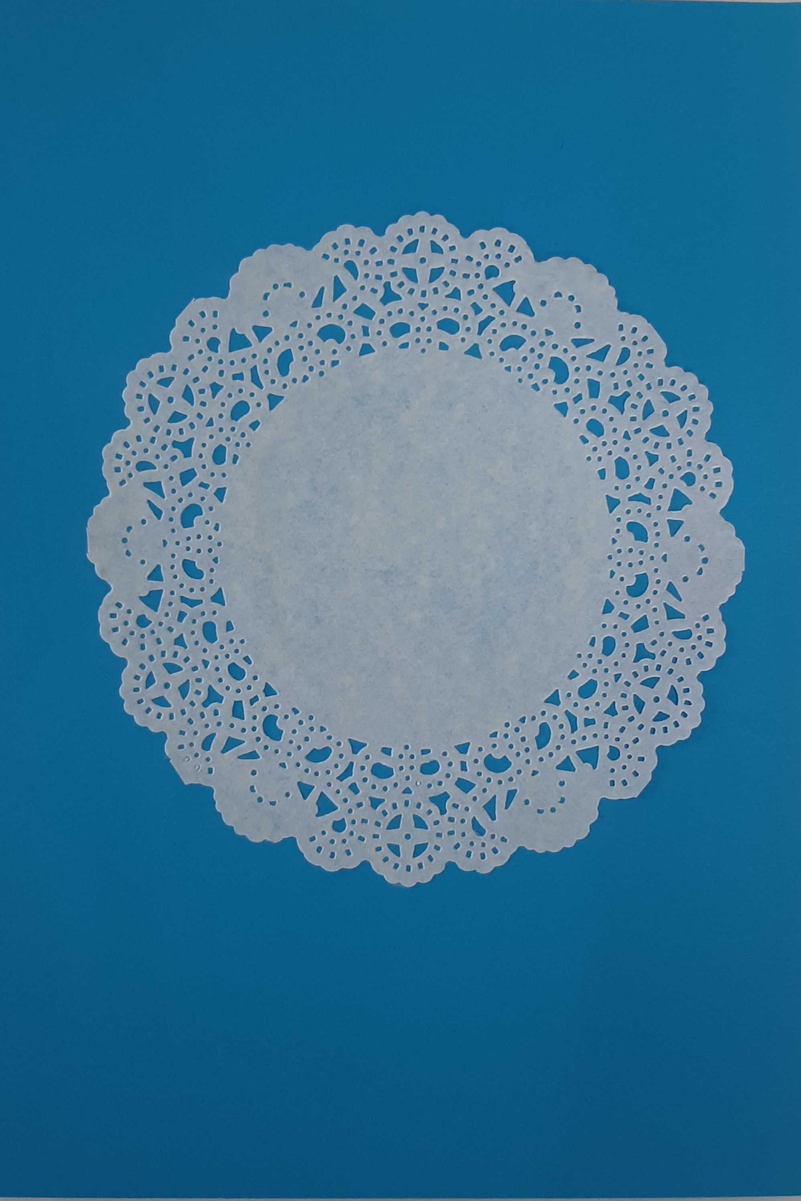  Учащиеся выполняют элемент “букет листьев”  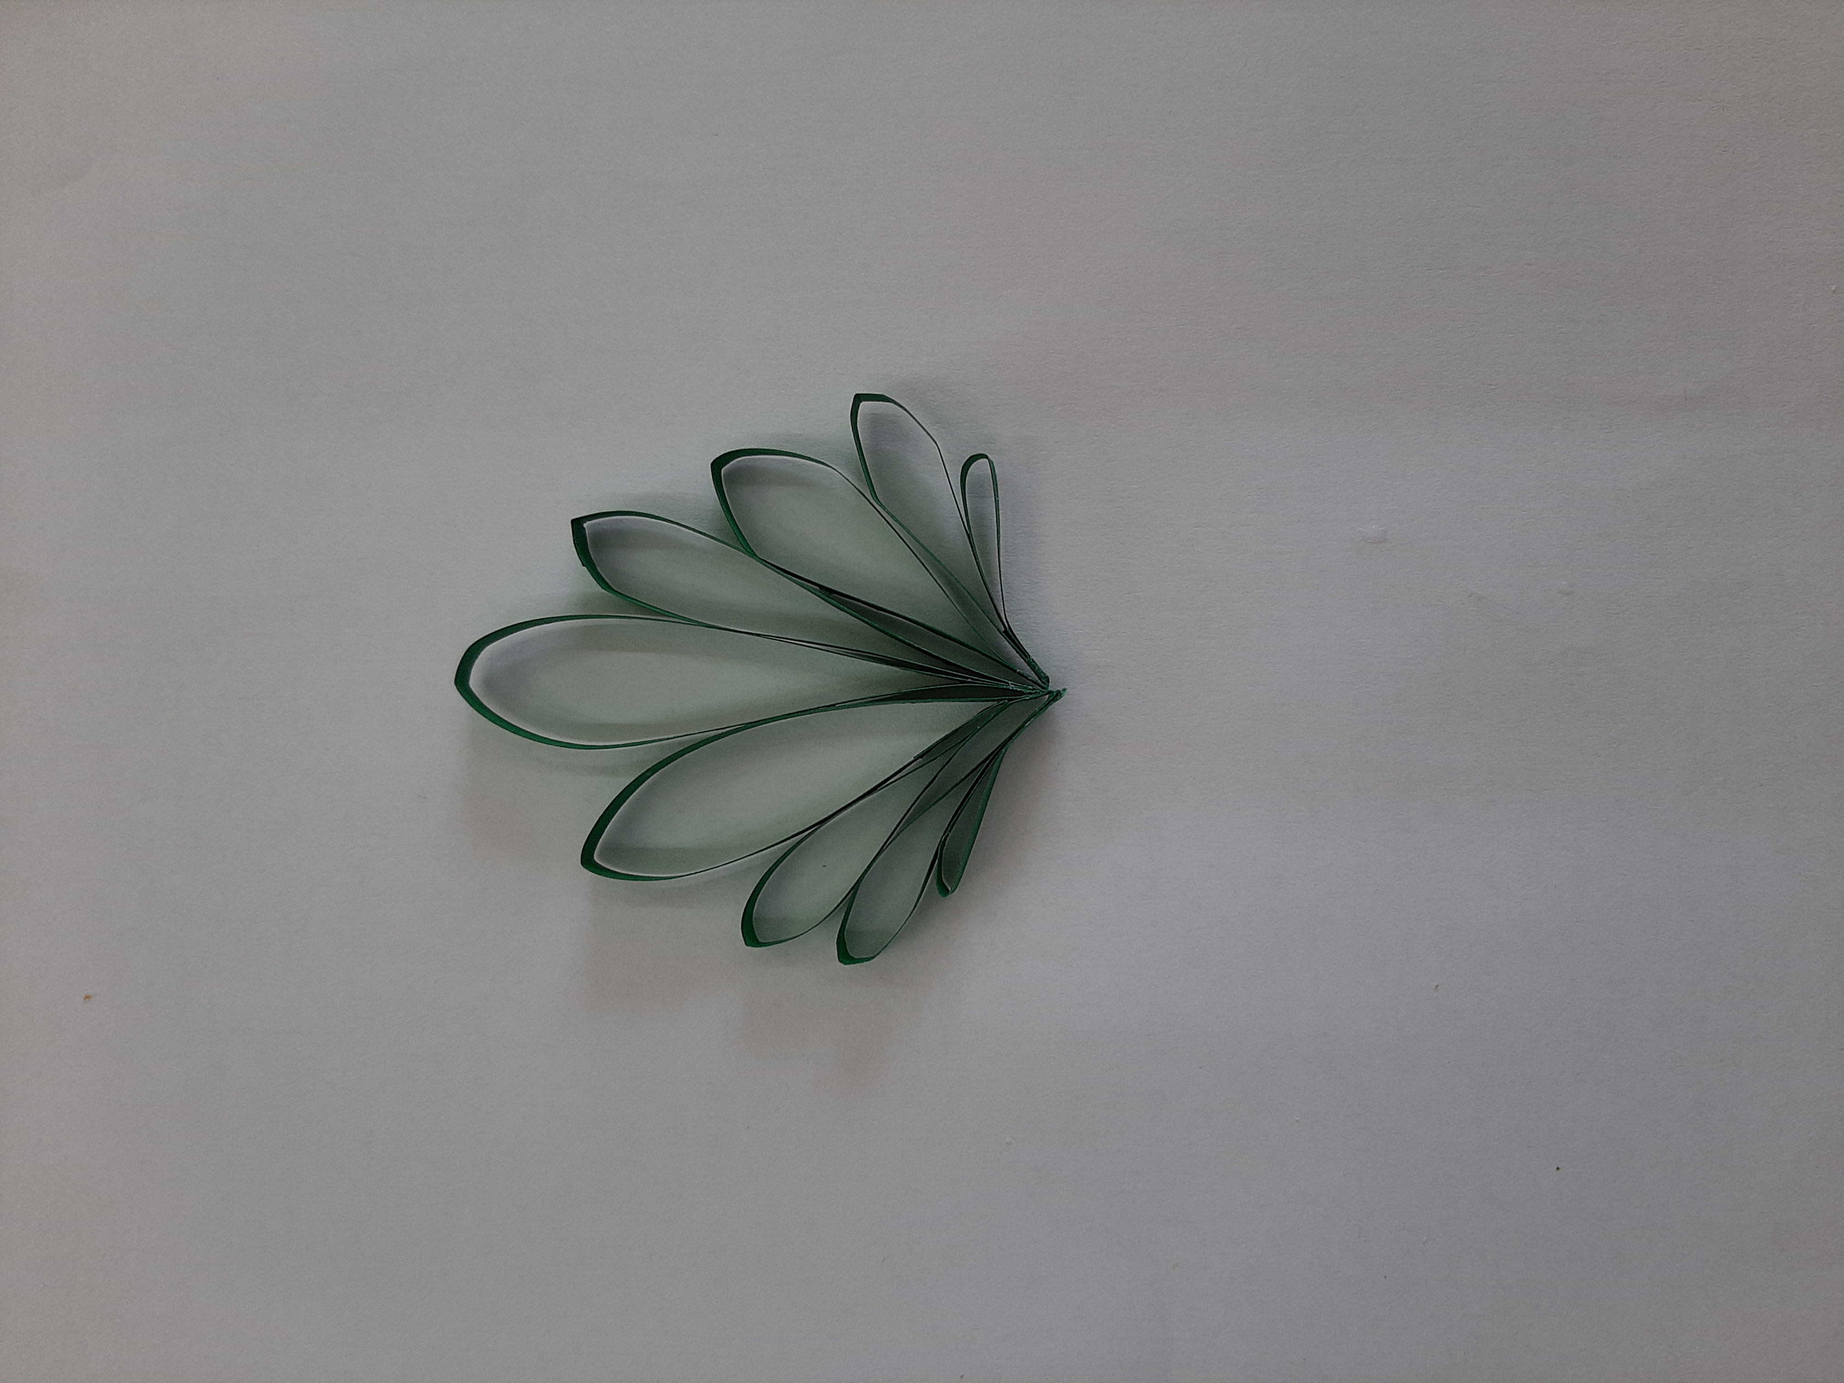  Учащиеся выполняют элемент “чашечка”  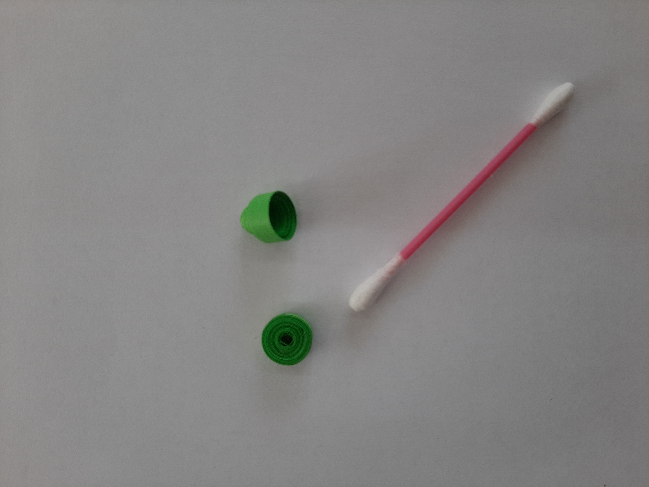  Учащиеся выполняют элементы “листик”  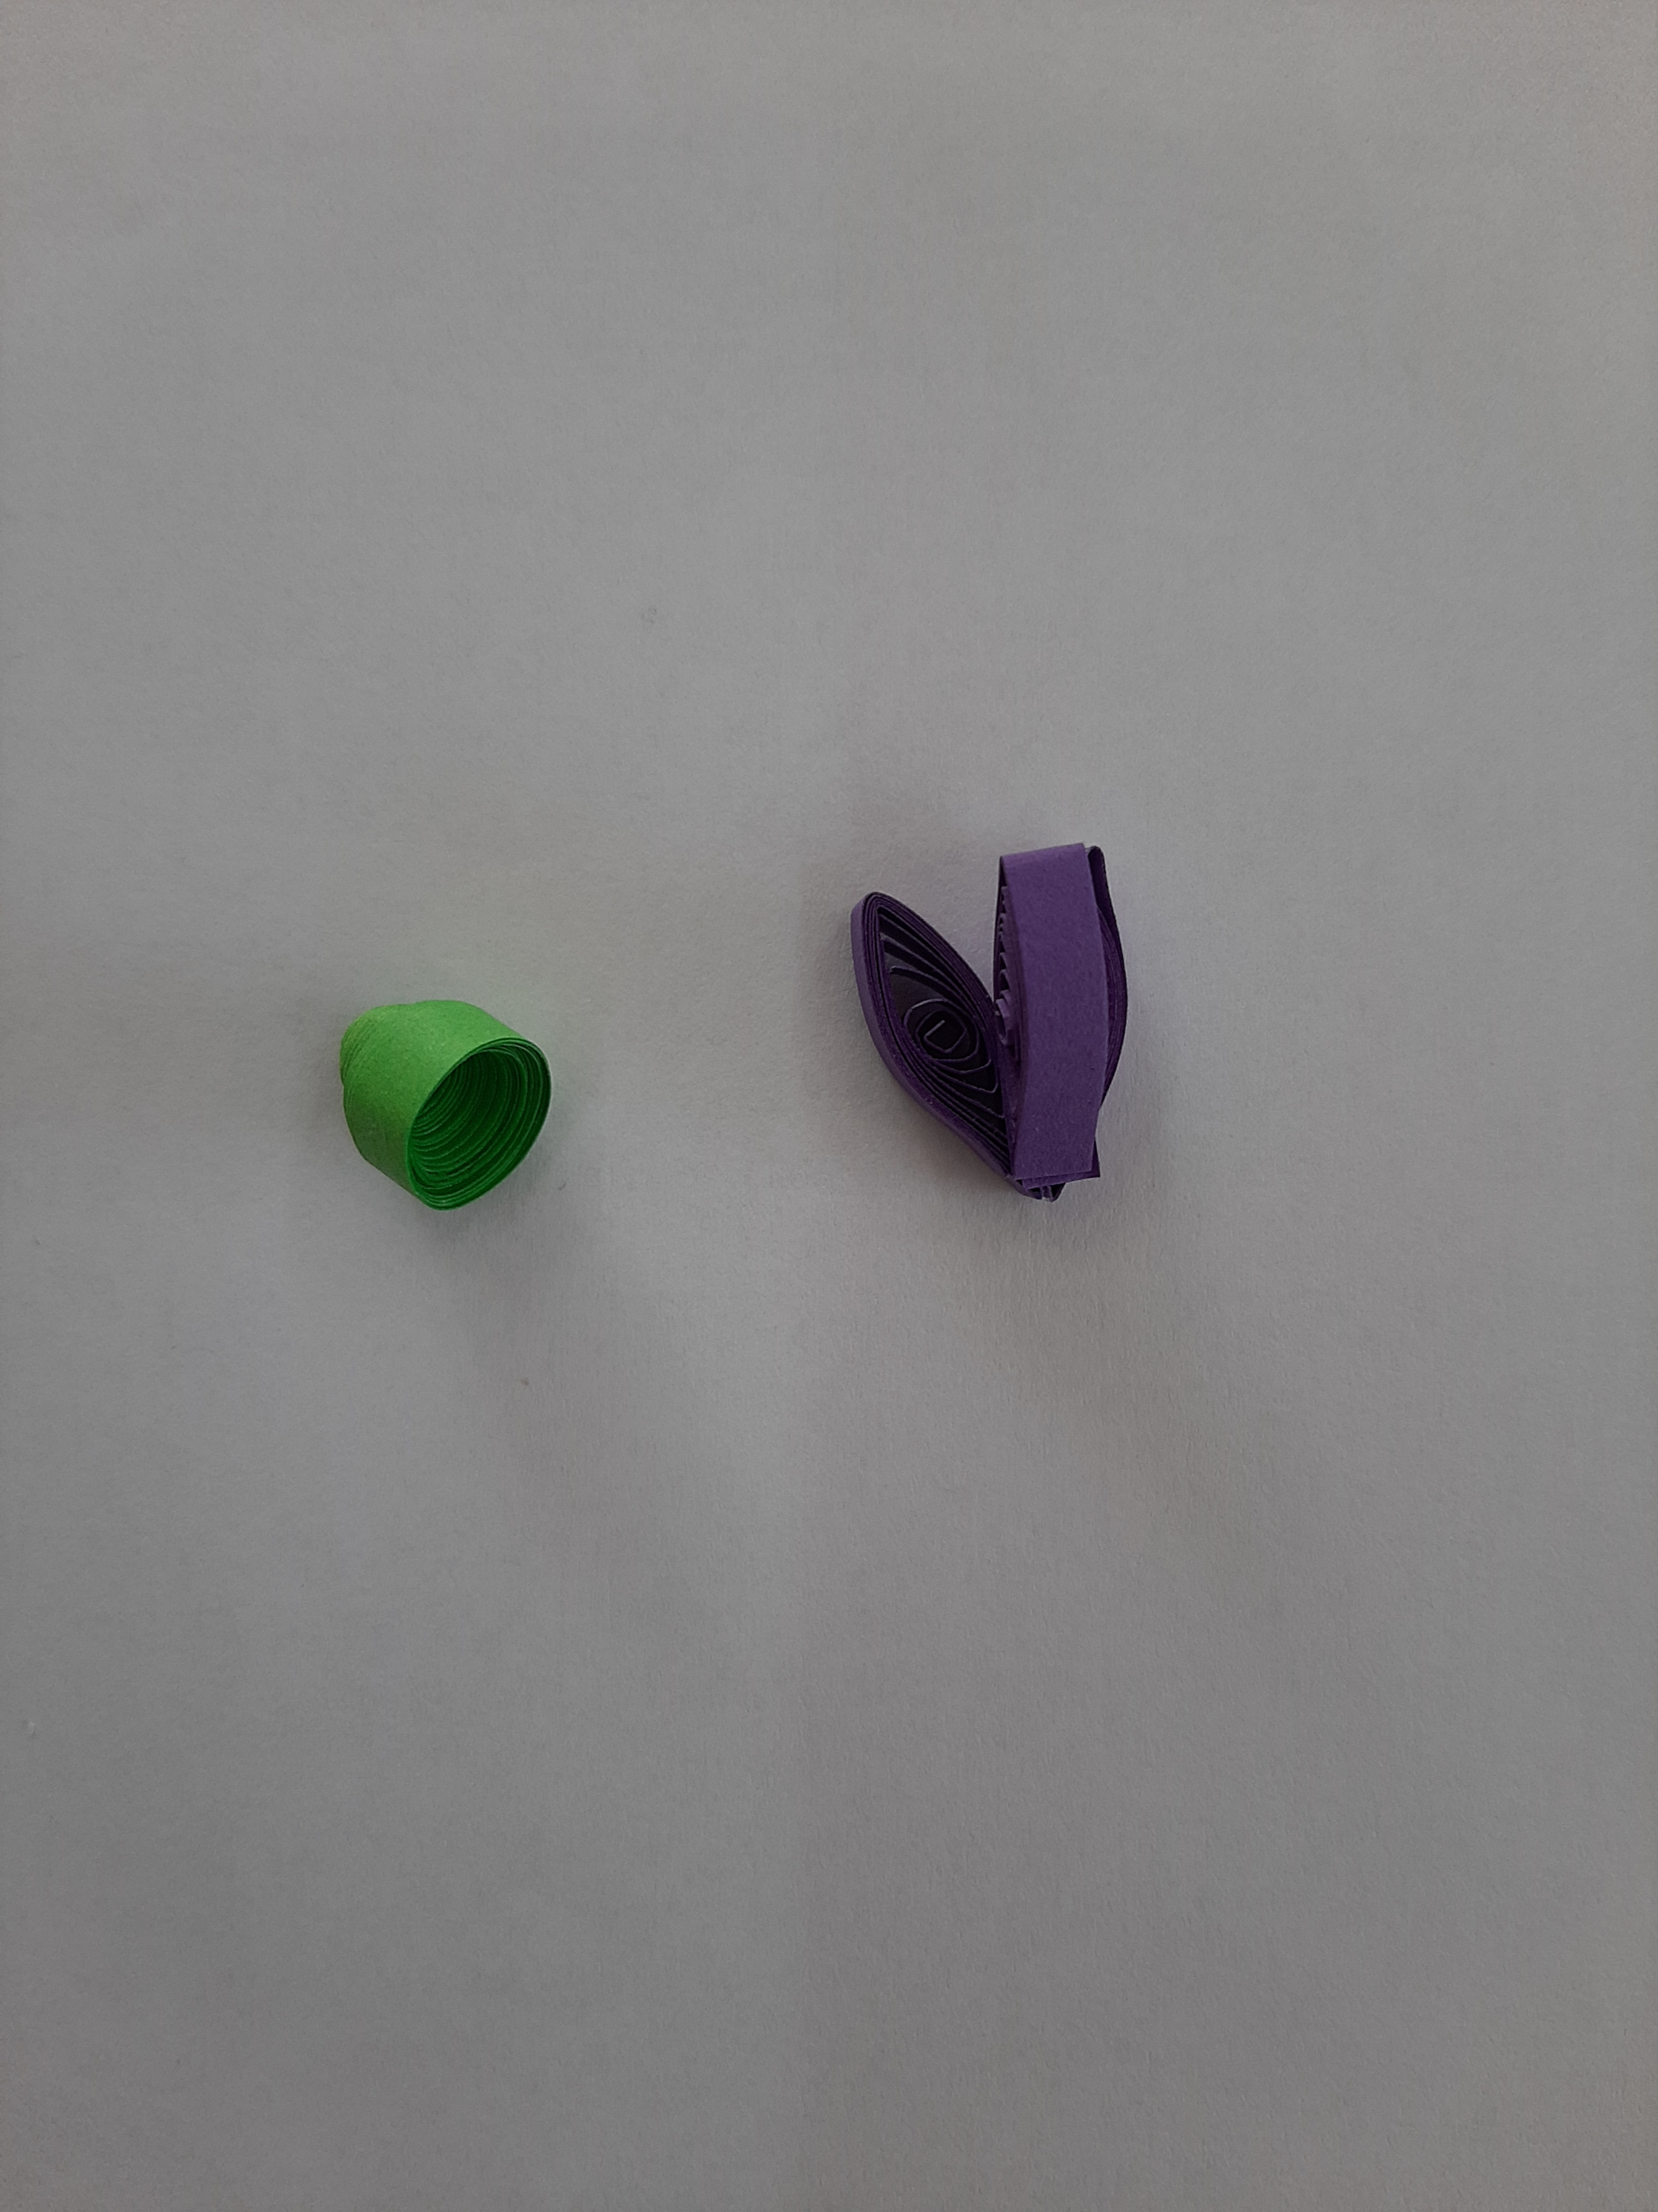  Учащиеся наклеивают ажурные элементы на плоскость открытки.  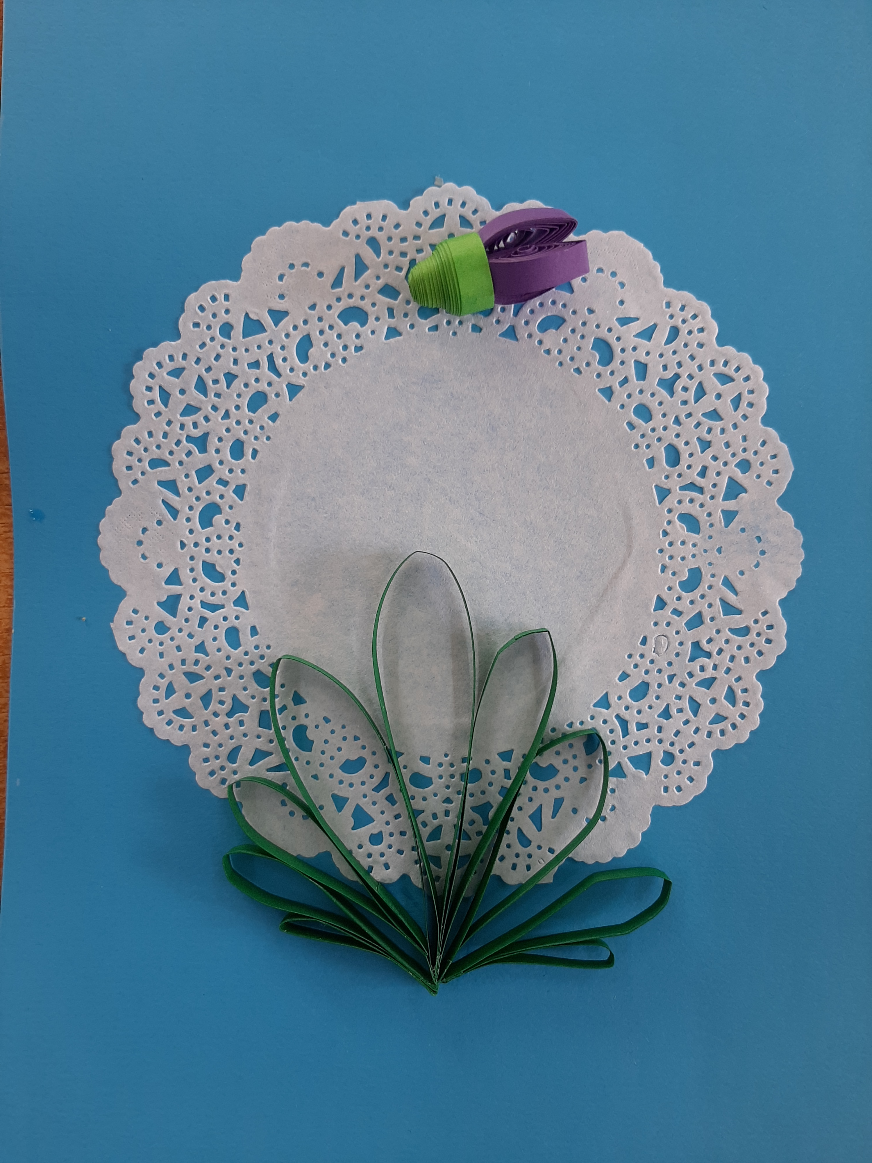  Учащиеся украшают открытку декоратив ными элементами. | Регулятивная, самоконтроль, коммуникативная
III этап - подведение итогов учебной деятельности  Самооценка результатов своей деятельности | Ребята, какие ажурные элементы квиллинга,  мы сегодня освоили?  Каким образом выполнили основу открытки?  А теперь давайте посмотрим и оценим наши открытки.  Ребята, сразу ли у вас получились эти элементы?  Какие украшения можно использовать для открытки?  Кому можно подарить наши открытки?  Довольны ли вы своей работой?  Ребята, вы отлично справились с поставленной целью и выполнили все предложенные задания.  Ребята, я желаю вам творческих успехов! | Учащиеся отвечают на вопросы:  Мы научились выполнять элементы квиллинга - “букет листьев”, “листик”, “чашечка”.  Основу для открытки выполнили следующим образом: на синий картон, приклеили бумажную ажурную салфетку.  Оценка учащимися своих работ.  Учащиеся отвечают на вопросы:  Над ажурными элементами пришлось хорошо потрудиться, придав им определенную форму, в этом нам помогла линейка для квиллинга.  Для украшения открытки можно использовать бантики, клеющиеся декоративные элементы.  Открытка с подснежником нам очень понравилась. Подарить ее можно на 8 марта маме и бабушке. | Рефлексия, коммуникативная | Диалог  Диалог | Способность организовы вать собственную деятельность

